Pościel w flamingi dwustronna 160x200
Wybieraj pościel z pośród wielu rozmiarów, wzorów oraz kolorów. W naszym sklepie dostępne są także pościele dwustronne zapraszamy.

Pościel w flamingi dwustronna 160x200
W naszym sklepie E-ekomax znajdą Państwo pościel w flamingi dwustronna 160x200. W zestaw pościeli wchodzi poszwa na kołdrę 200x220 oraz dwie poszewki na poduszkę 70x80. Pościel została wykonana w stu procentach z Mikrowłókna. Posiada satynowy splot, dzięki czemu w dotyku jest delikatna oraz bardzo miła. Jest również dwustronna, dzięki czemu gdy znudzi Ci się jeden nadruk możesz ją przewrócić na drugą stronę. Posiada również bezpieczny zamek, który sprawi, że kołdra nie będzie wypadała z poszwy.

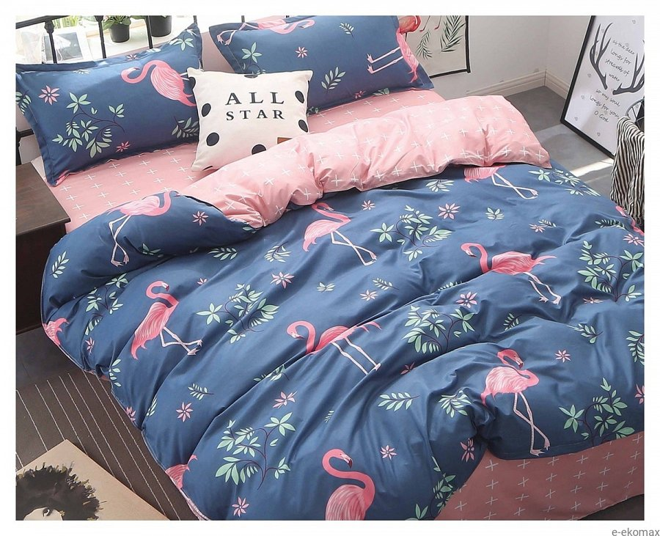

E-ekomax
Wszystkie komplety pościeli są starannie wykonane oraz posiadają piękne oraz przemyślane wzornictwo. Posiadamy modele w grochy, kwiaty, wzory geometryczne czy nawet motywy zwierzęce lub grafiki. Kolekcja posiada szeroką gamę kolorystyczną, wybieramy najmodniejsze odcienie w tym sezonie. Posiadamy również trzy podstawowe rozmiary pościeli. Pościele 140x200 sprawdzą się w przypadku mniejszych, pojedynczych łóżek. Kolejnym rozmiarem jest 160x200, który idealnie pasują na uniwersalne, dwuosobowe łóżka. Ostatnią największą pościelą jest właśnie ta 200x220, która znajduje zastosowanie w przypadku bardzo szerokich łóżek. Zapraszamy do zapoznania się z naszym szerokim asortymentem takim jak - pościel w flamingi dwustronna 160x200.

